BARVA ; korpus - dub sonoma truflový , čela - bílý lesk
L.p. | NÁZEV | OBRÁZEK | KÓD | ROZMĚRY š/h/v | MOC s DPH
1. | RTV | 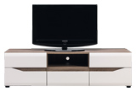 | LI 1 | 150x47x43 | 4 016 Kč
2. | KOMODA | 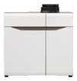 | LI 2 | 90x40,5x85 | 4 093 Kč
3. | KOMODA | 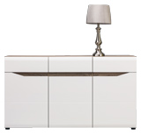 | LI 3 | 150x40,5x85 | 6 182 Kč
4. | KREDENC (LED podsvícení k dokoupení) | 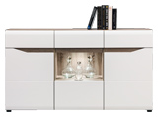 | LI 4 | 150x40,5x85 | 5 409 Kč
5. | VITRÍNA (LED podsvícení k dokoupení) | 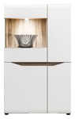 | LI 5 | 84,5x40,5x139 | 5 641 Kč
6. | VITRÍNA (LED podsvícení k dokoupení) | 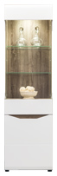 | LI 6 | 56x40,5x193 | 4 790 Kč
7. | VITRÍNA (LED podsvícení k dokoupení) | 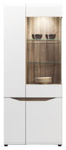 | LI 7 | 80x40,5x193 | 6 879 Kč
8. | SKŘÍŇ 2D | 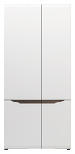 | LI 8 | 90x56x193 | 6 956 Kč
9. | SKŘÍŇ 3D (LED podsvícení k dokoupení) | 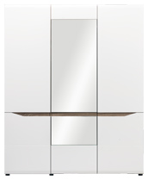 | LI 9 | 161,5x56x201 | 12 063 Kč
10. | SKŘÍŇ 4D (LED podsvícení k dokoupení) | 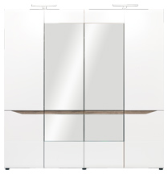 | LI 10 | 198,5x56x201 | 14 926 Kč
11. | ZÁVĚSNÁ POLICE |  | LI 11 | 150x22x22 | 1 075 Kč
12. | POSTEL 160 BEZ ROŠTU A MATRACE | 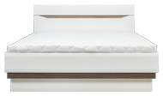 | LI 12/160 | 166x206x94 | 6 724 Kč
13. | POSTEL 180 BEZ ROŠTU A MATRACE |  | LI 12/180 | 186x206x94 | 7 266 Kč
14. | NOČNÍ STOLEK 1KS | 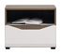 | LI 13 | 550x405x440 | 1 695 Kč
15. | ZÁVĚSNÝ NOČNÍ STOLEK - LEVÝ | 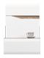 | LI 14 | 50x40,5x71 | 2 004 Kč
16. | ZÁVĚSNÝ NOČNÍ STOLEK - PRAVÝ | 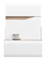 | LI 15 | 50x40,5x71 | 2 004 Kč
17. | STOLEK | 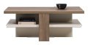 | LI 16 | 63x110x43 | 2 314 Kč
18. | ČALOUNĚNÁ POSTEL 160 - BEZ ROŠTU A MATRACE | 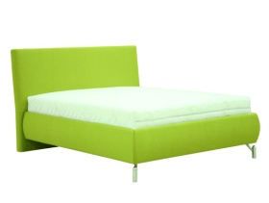 | LI 17/160 | 186x228x110 | 12 045 Kč
19. | ČALOUNĚNÁ POSTEL 180 - BEZ ROŠTU A MATRACE | 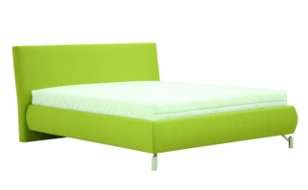 | LI 17/180 | 206x228x110 | 12 561 Kč
20. | *PODSVÍCENÍ LED 1x16 bílé k LI 4, LI 5, LI 6, LI 7 | 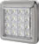 | 70 x 70 mm | 1xLED (bílé) | 436 Kč
23. | PODSVÍCENÍ ke skříni (TINA 300x2) * | 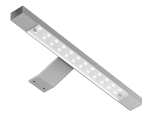 |  |  | 1 616 Kč
Tlumiče šuplat a dvíře jsou součástí vybavení skříněk.
* Podsvícení nepodléhá žádným slevám .

